健行科技大學1031學年度【現代公民核心能力課程計畫】課堂日誌
課程名稱：科技烏托邦：文學原型與創生 上課日期：103 年 11 月 11 日
授課教師： 李小清 教學助理： 羅傑中 (TA用)
出席人數 | 應到： 60 人 實到： 59 人
授課  內容  摘要 | 本次的課程將文本「美麗新世界」介紹完畢後，由老師以及TA帶領學生討論學習單。此外，也藉由本次上課收取各組同學的期中作業。
學生  學習  狀況 | 各組期中作業繳交情況良好，學習單的書寫也尚無問題，也勇於發問。
待決  問題 | 偶爾還是有幾位同學和組員之間較缺少互動。
上課照片  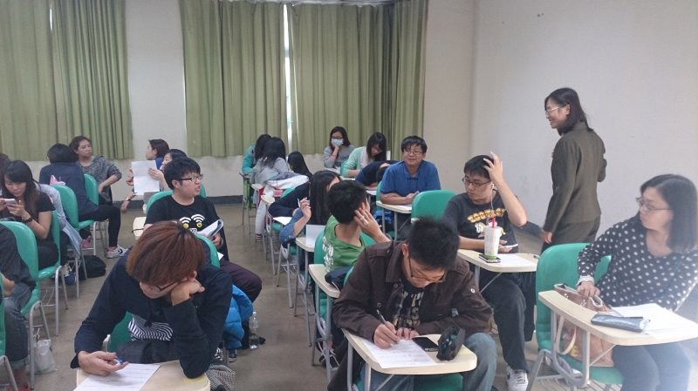 |  | 上課照片  